PRO.BRA.SSO.162

**PROCEDIMENTOS PARA UTILIZAÇÃO DE VEÍCULOS E EMS**

Revisão atual: 19

**Diretoria:** Saúde, Segurança e Riscos

Gestor: Alexandre Souto

Data da emissão inicial: 22/12/2015

Data da última revisão: 14/11/2024

Uso: Interno

Clique no personagem abaixo

e conheça maiores informações sobre o procedimento.

[](https://www.youtube.com/embed/ySxu0hmX5Kk?feature=oembed)

**Tópicos Principais**

1. OBJETIVO 3

2. APLICAÇÃO E ALCANCE 4

3. DEFINIÇÕES 4

4. RESPONSABILIDADES 5

5. DESENVOLVIMENTO 7

6. ANEXOS 24

7. HISTÓRICO DO DOCUMENTO 25

**Dúvidas frequentes**

* Quais manutenções os condutores podem realizar, mediante análise de risco da atividade?

[Clique**aqui** para ver a resposta]

* Quais são os períodos mínimos de descanso entre jornadas de trabalho e as pausas recomendadas durante viagens?

[Clique**aqui** para ver a resposta]

* Qual a forma correta de utilizar os calços?

[Clique**aqui** para ver a resposta]

* Quais os controles devem ser aplicados para a realização de viagens?

[Clique**aqui** para ver a resposta]

* Como proceder em caso de incidente de trânsito dentro ou fora das áreas operacionais?

[Clique **aqui**para ver a resposta]

* Qual é o fluxo para condução de veículos?

[Clique**aqui** e acesse o anexo 07 – Fluxo para Condução de Veículos]

* Quais são os requisitos mínimos para a condução de veículos?

[Clique **aqu****i** e acesse o anexo 01 – One Page]

1. OBJETIVO

Estabelecer as responsabilidades e requisitos de segurança para a condução de veículos e equipamentos móveis de superfície (EMS) nas operações de Minério de Ferro Brasil (MFB) e Níquel Brasil (NI).

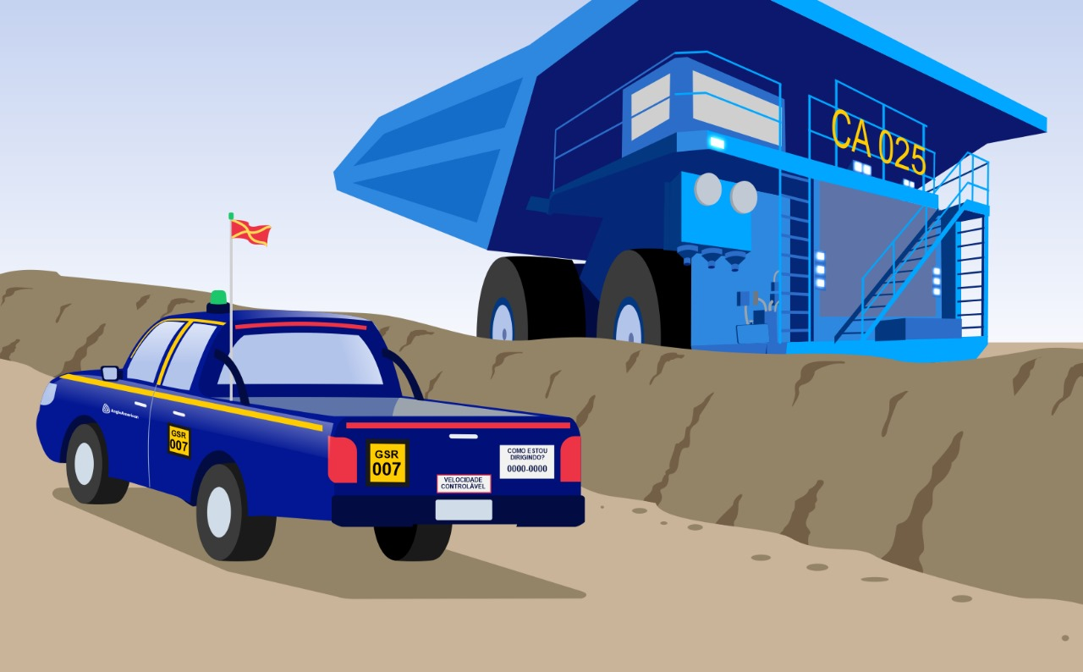

1. APLICAÇÃO E ALCANCE

Este procedimento aplica-se a todas as atividades e serviços que utilizam veículos e EMS nas instalações da MFB e NI. Estende-se para empresas contratadas e subcontratadas e para fora das instalações da MFB e NI, quando mobilizados a serviço da Anglo American.

1. DEFINIÇÕES

Não se aplica.

1. RESPONSABILIDADES



1. Área de Segurança, Saúde e Riscos Corporativa

* Assegurar as atualizações deste procedimento, conforme os padrões globais.

1. Área de Segurança e Riscos

* Promover auditorias e inspeções de segurança nas atividades envolvendo a condução de veículos e EMS.
* Fazer a governança do sistema de autorização de colaboradores para condução de veículos e EMS.
* Implementar plano de inspeção de veículos incluindo as diárias, realizadas pelos condutores através de sistema embarcado específico (ADAS).
* Assessorar as gerências na elaboração de instruções de segurança relacionadas a transportes.
* Fazer a gestão dos desvios relacionados aos eventos do sistema ADAS.

1. Gestores

* Autorizar os profissionais de sua equipe a conduzir veículos/operar equipamentos.
* Avaliar os registros de infrações dos condutores de sua área e assegurar a aplicação das medidas necessárias, conforme a Estrutura de Responsabilidade (Anexo 8)
* Evidenciar a aplicação do tratamento dos desvios relacionados ao sistema ADAS.
* Garantir que as empresas contratadas que estiverem sob sua responsabilidade executem as atividades de utilização de veículos de acordo com as diretrizes deste procedimento.

1. Área de Recursos Humanos - Treinamento

* Coordenar e realizar os treinamentos relacionados a veículos conforme escopo definido.
* Atualizar o treinamento quando necessário (mudança de legislação, padrão global ou este procedimento).
* Manter recursos necessários para realizações de treinamentos.

1. Área de Saúde Ocupacional

* Fazer a governança das aprovações dos crachás de riscos de forma a garantir os exames médicos específicos para condução / operação.

1. Condutores e Operadores

* Responder ao checklist do sistema ADAS acoplado ao Veículo Leve ou EMS, antes de iniciar a condução.
* Comunicar todo e qualquer defeito ou incidente à liderança imediata.
* Realizar inspeção diária nos veículos/EMS, realizar os devidos registros, comunicar a liderança os desvios identificados na inspeção ou durante a condução e certificar que os desvios identificados foram tratados.
* Exercer o direito de recusa quando identificado qualquer item não atendido e que comprometa a segurança.
* Encaminhar o veículo/equipamento para a troca do selo de segurança e troca do selo ambiental.
* Recusar carona de profissionais não mobilizados, exceto para as atividades de visitas e atividades relacionadas ao escopo de cada área e em serviço.

1. Segurança Empresarial

* Fiscalizar os selos de liberação, as condições de segurança dos veículos e condutores nas portarias e impedir a entrada, caso verificada situação irregular ou que possa comprometer a segurança de outros.

1. Relações com Comunidades

* Quando ocorrer algum incidente que possa impactar as comunidades locais, orientar as pessoas quanto as ações a serem tomadas.

1. DESENVOLVIMENTO DO PROCESSO
2. Considerações Gerais

* As diretrizes deste procedimento devem ser consideradas juntamente com aquelas presentes nos padrões globais de segurança Anglo American: AA TS 002 – Padrão de Veículos Leves e AA TS 102 001 – Padrão de Gerenciamento de Tráfego de Superfície, e suas especificações e diretrizes.
* Todo condutor deve possuir autorização formal (crachá de risco / concessão) para a condução de veículo ou EMS nas instalações da MFB e NI. Os requisitos para liberação de condução de veículos e gestão de acesso estão dispostos no Anexo 05 deste procedimento.

* O checklist do Anexo 02 é uma referência para ser embarcado no sistema ADAS. A composição de itens desse checklist deve ser baseada nos requisitos da DET / WED para operação destes equipamentos. Em situações que o condutor esteja sozinho, é permitido acionar a chave no primeiro estágio do veículo para conferir as luzes, desde que esteja estacionado conforme descrito nesse procedimento.
* O Anexo 06 apresenta os requisitos mínimos para a condução de veículos, por isso, deve ser analisado em conjunto a este documento.

1. Plano de Manutenção e Inspeção

* Os condutores e operadores devem encaminhar o veículo ou equipamento sob sua responsabilidade para manutenção e inspeção nos períodos estabelecidos. Os registros das inspeções deverão estar disponíveis para possíveis auditorias. Para informações adicionais deve-se consultar o procedimento local de controle de registros.
* Os condutores poderão realizar as seguintes manutenções, mediante análise de risco da atividade e EPIs adequados ao risco:
* Verificação de níveis de água, óleo e fluidos.
* Troca de lâmpadas.
* Troca e calibragem de pneus (veículos leves).
* Limpeza no interior do veículo.
* Partida com auxiliar de bateria conforme instruções do Anexo 03.

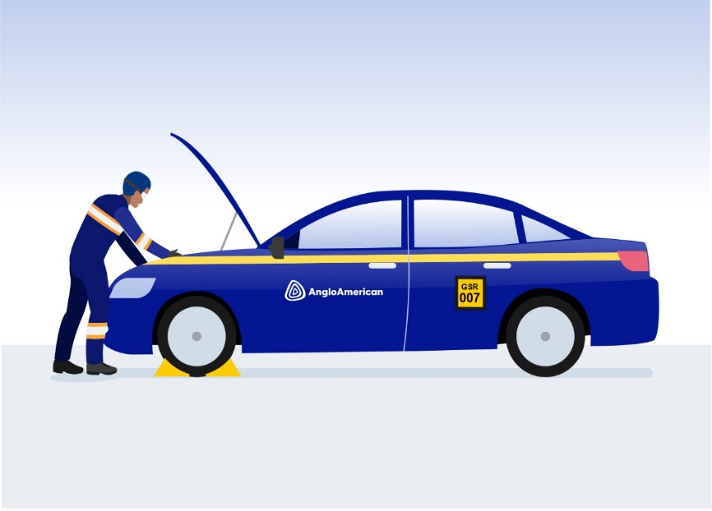

1. Abastecimento e Lubrificação

* 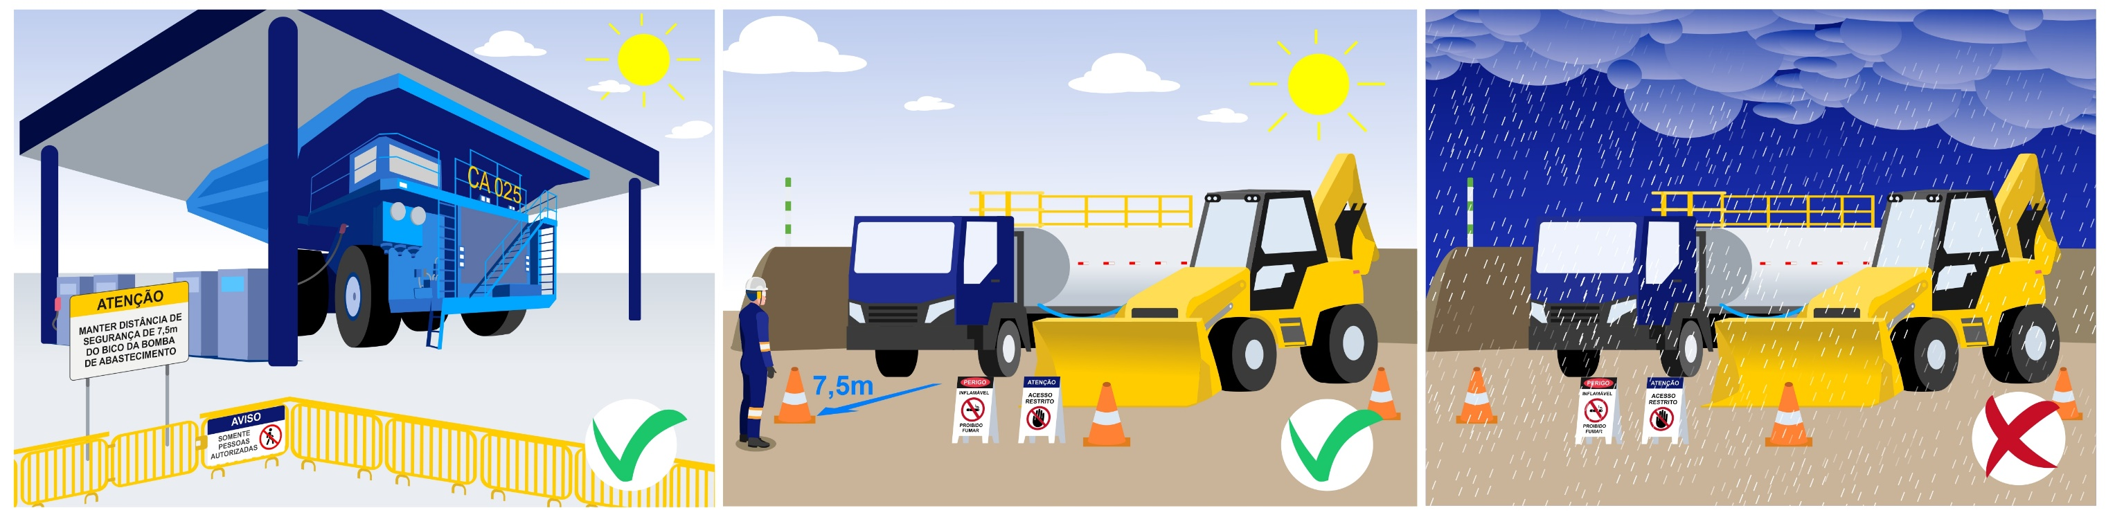O abastecimento ou lubrificação dos veículos e EMS somente poderá acontecer no posto de abastecimento ou em áreas pré-definidas. O operador de abastecimento deverá sinalizar a área com cones, placas e obedecer ao(s) procedimento(s) relacionado(s) ao tema.
* 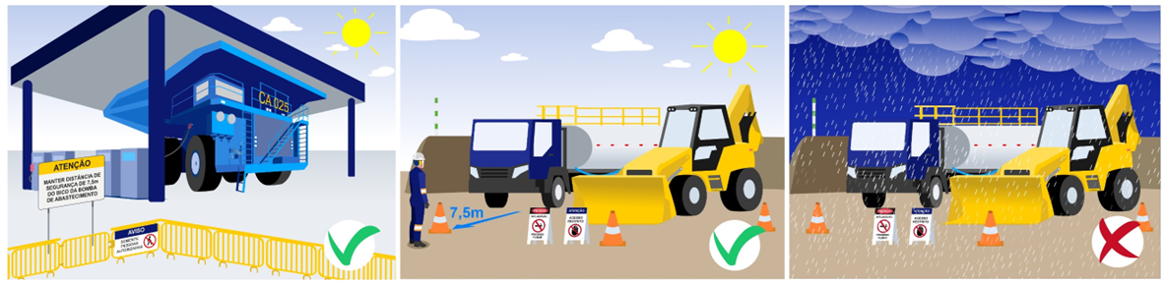O abastecimento só poderá ter início após a saída e afastamento do condutor a uma distância mínima de 7,5 m do ponto de abastecimento. É proibido realizar abastecimento quando o sistema de alerta de descargas atmosférica indicar possíveis incidências de descargas atmosféricas alerta vermelho.

* 1. Controle de Fadiga
* **Ícone

  Descrição gerada automaticamente**Os condutores/operadores devem respeitar no mínimo o período de 11 horas de descanso entre as jornadas de trabalho. Em viagens, os condutores devem analisar as condições de tráfego da região respeitando as paradas para descanso a cada 2 horas ininterruptas.
* 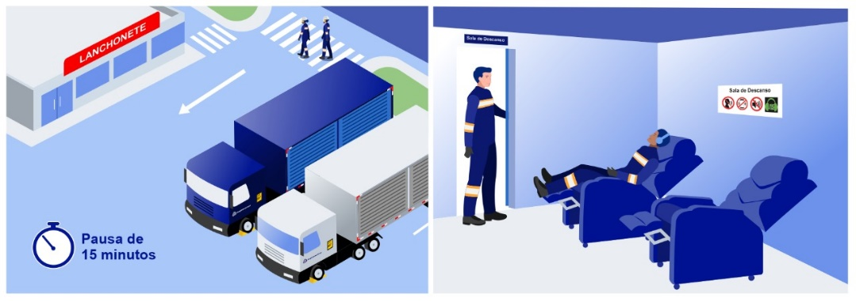Para mais informações referente ao Controle de Fadiga, consultar o procedimento PRO.BRA.SSO.073.
  1. Monitoramento de Eventos - Sistema ADAS
* Todos os veículos e EMS possuem o sistema ADAS (Sistema Avançado de Assistência ao Condutor) para monitoramento de eventos comportamentais.
  1. Ícone

     Descrição gerada automaticamenteVias de Tráfego
* O condutor/operador deve sempre seguir a sinalização da via de tráfego, respeitando os limites de velocidade. Os requisitos de tráfego nas instalações da Anglo American estão presentes nos procedimentos locais.
  1. Requisitos para Prevenção do Uso Abusivo de Álcool e Outras Drogas
* **Interface gráfica do usuário, Aplicativo

  Descrição gerada automaticamente**Cada empresa deverá ter seus requisitos para prevenção do uso abusivo de álcool e outras drogas ilícitas conforme estabelece o PRO.BRA.SSO.080 – Procedimento do Programa de Atenção e Prevenção aos Problemas Relacionados ao Álcool e Outras Drogas.
  1. Restrição Médica
* Ícone

  Descrição gerada automaticamenteTodo o condutor que estiver utilizando algum tipo de medicação controlada deve comunicar ao gestor imediato e este deve encaminhar para avaliação pela área de Medicina. Esta deve certificar-se que a medicação não trará efeitos que comprometam suas atividades de direção (limitação de reflexo, tempo de resposta e percepção) e autorizar mediante emissão da Credencial de Risco Crítico.
  1. Requisitos de Segurança
     1. Limites de Velocidade
* O ADAS define, de forma automática, os limites de velocidade. Apesar disso, o condutor deve saber quais são as velocidades máximas permitidas conforme o trecho e a situação (Tabela 1). Se a sinalização da via se mais restritiva deve ser seguida.

Velocidade Máxima Permitida

Trecho

Item

Pista seca

Pista molhada

1

Estradas Estaduais, Federais ou   
vicinais não pavimentadas



2

Estradas estaduais sem pista dupla.



3

Estradas Estaduais ou Federais com   
pista dupla e canteiro central

Tabela 1 – Limites de Velocidade

* + 1. Circulação de Veículos
* **Interface gráfica do usuário, Aplicativo

  Descrição gerada automaticamente**A capacidade máxima de passageiros por veículo leve (incluindo o motorista) deverá ser de acordo com a disponibilidade de cintos de segurança de três pontos e apoio de cabeça.
* 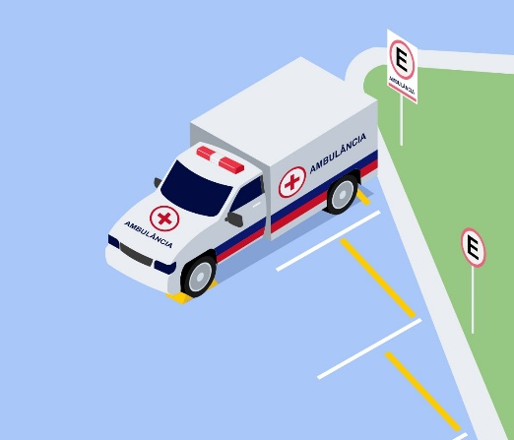Os pedestres têm prioridade de trânsito sobre os veículos e equipamentos com transporte de carga, observando e respeitando as demais regras de circulação. Os veículos destinados a combate a incêndio (viaturas da brigada), transporte de acidentados (ambulâncias), além de prioridade, gozam de livre trânsito e estacionamento quando estiverem em serviço de emergência.

* Mesmo em áreas internas do site, deve seguir todas as regras previstas em legislação específica, incluindo os treinamentos para condução como por exemplo: MOPP (Movimentação de Produtos Perigosos, Transporte Coletivo, Cargas Indivisíveis) e veículos engatados em reboques (Carretinha, Trailers, Repetidoras de Rádio etc.).
* Ao circular em vias onde a sinalização e manutenção dos acessos é escassa e mediante sinalização de curva acentuada ou trecho de baixa visibilidade, o condutor deve manter sua atenção redobrada, mantendo velocidade baixa e acionar a buzina antes de convergir a fim de evitar colisões.
* O Giroled deve ser utilizado nas áreas sinalizadas e é proibida a sua utilização em vias públicas.

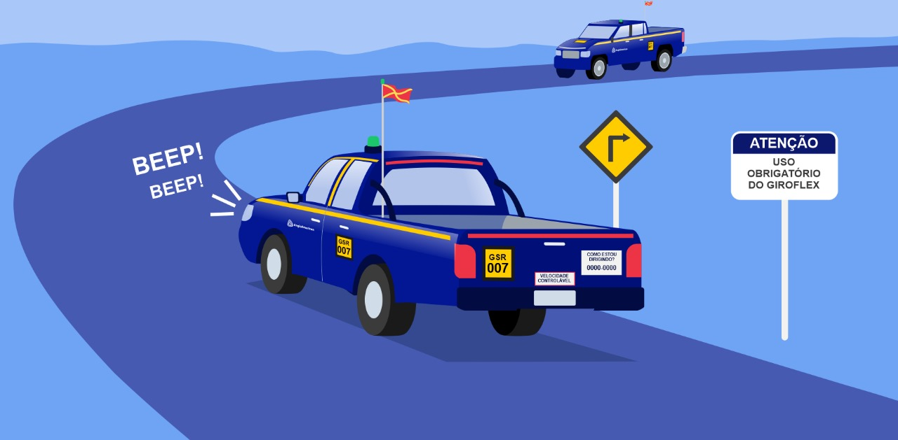

* + 1. Distância Mínima de Segurança
* Os condutores devem manter uma distância mínima de segurança de dois segundos do veículo a sua frente. Em estradas não pavimentas, condições de chuva, neblina ou poeira, esta distância deve ser aumentada para quatro segundos. Para medir, quando a parte traseira do veículo a sua frente passar por um objeto fixo, conte: **1001**,**1002**.

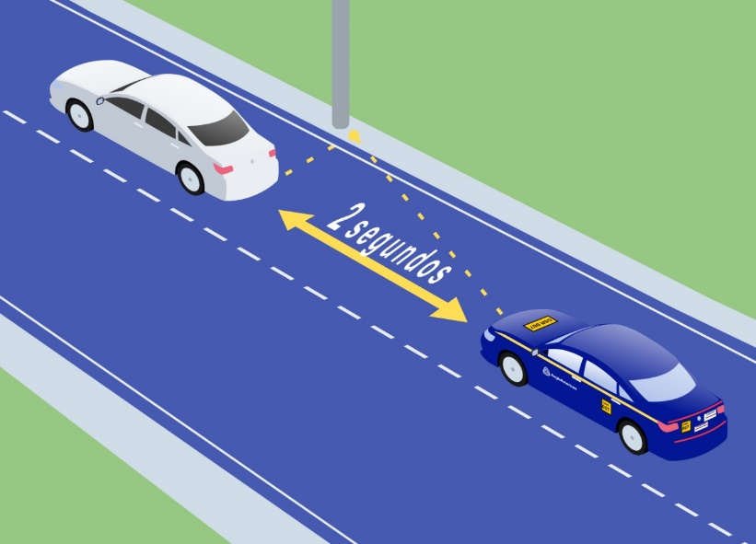

* + 1. Batedor

**Batedor para as Áreas Industriais**

* Nas operações da MFB e NI é obrigatório o uso do batedor, veículo destinado à escolta de veículos ou equipamentos móveis com cargas que excedam seus limites laterais e traseiros e a utilização do pisca-alerta ligado. Deve ser aplicado a escolta de veículos não mobilizados e que não conheça o local de destino no interior do site, neste caso dispensado o pisca alerta.

Usos obrigatórios do batedor:

* Nos deslocamentos de equipamentos lentos.
* Em equipamentos longos ou com excesso lateral, frontal ou traseiro.
* Em veículos com carga explosiva ou com substância de composição perigosa.
* Para equipamentos lentos sem excessos no tamanho (altura ou lateral), é utilizado apenas um batedor que deverá ir atrás do equipamento. A distância não poderá ser superior a 50 m.
* Para equipamentos com excesso lateral (superior a 2,60 m), na altura (superior a 4,40 m – medida do chão ao topo da peça), no comprimento (acima de 18,15 m) ou que ocupem as duas mãos de direção, são necessários dois batedores.

~~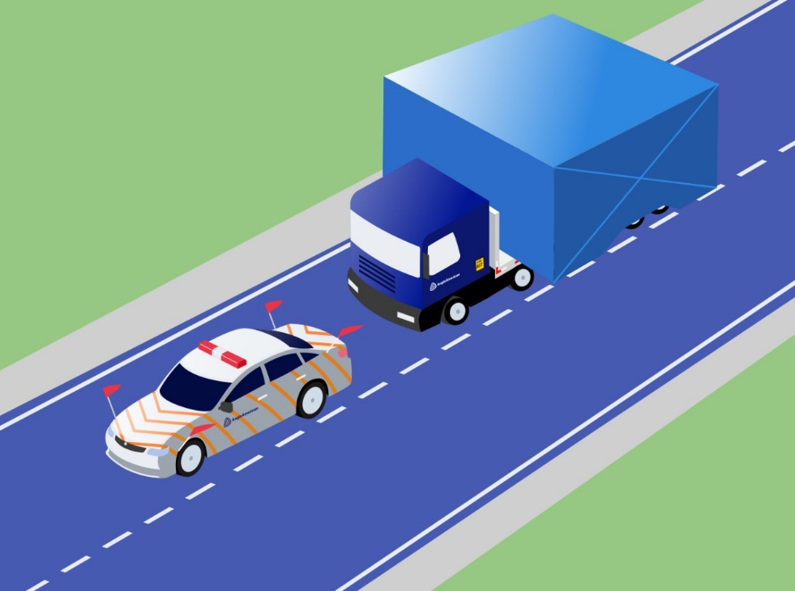~~Sempre que possível deve-se evitar o deslocamento dos equipamentos à noite.

* + 1. Celular
* 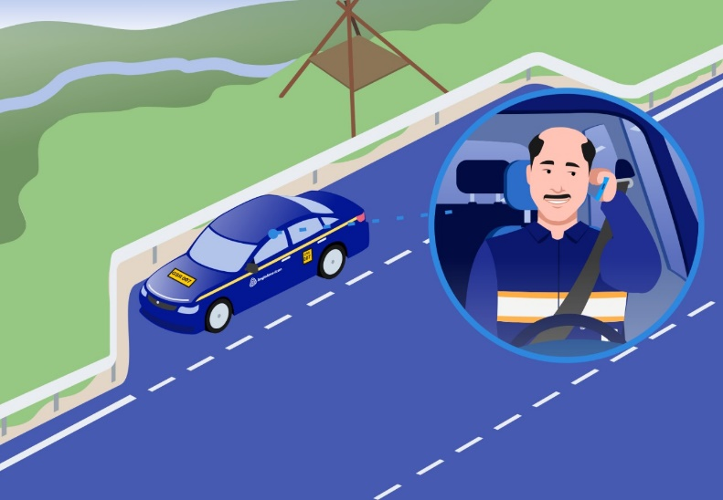É proibido o uso de aparelhos celulares com ou sem viva voz, inclusive através de Bluetooth com os veículos em movimento. Quando houver a necessidade de utilização do celular, o condutor deve procurar um local seguro fora da pista de rolamento e parar o veículo para se comunicar.
  + 1. Transporte de Objetos no Interior dos Veículos
* O condutor não deve permitir o transporte de objetos soltos no interior do veículo. As bagagens devem ser transportadas nos porta-malas ou bagageiros. Em caso de transporte de mochilas, bolsas ou similares no interior do veículo, estas deverão estar presas pelo cinto de segurança quando for possível. Caso não haja cintos disponíveis, o passageiro deve segurar a mochila durante todo o trajeto.
* 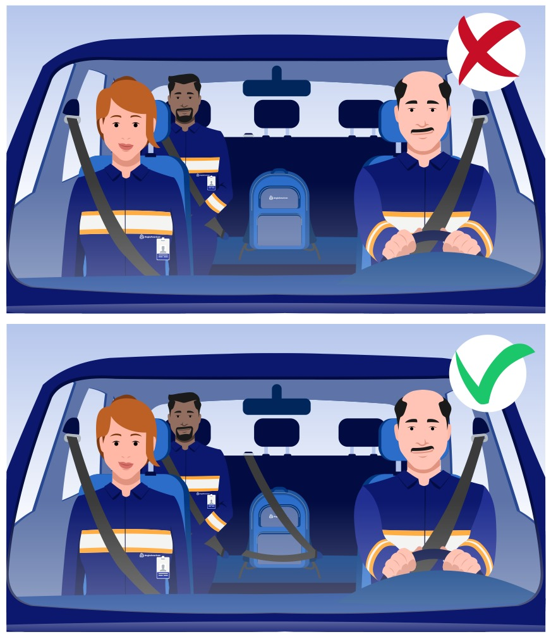O passageiro do banco dianteiro não pode transportar a mochila no colo, pois poderá comprometer a funcionalidade do airbag do veículo. Quando se tratar de ferramentas ou peças pequenas, deve-se possuir em seu veículo caixa de ferramentas ou semelhante devendo ser transportados na carroceria do veículo ou porta-malas.

* 1. Estacionamento
* Nos estacionamentos internos, só são permitidos os veículos não mobilizados para carga e descarga e para cargos de liderança da Anglo American e há limitações de circulação com credenciais devidamente emitida pela área de Segurança e Riscos.
* É extremamente proibido o estacionamento de veículos leves em vias destinadas a EMS, obstruindo hidrantes, registro de água, tampas de poços de visita de galerias subterrâneas ou em vias que dão acesso às dependências internas das operações (salvo quando permitido pela sinalização). Em caso de estacionamento por força maior, deve-se ligar o pisca alerta do veículo e sinalizar o local.
* Após total paralização do veículo o condutor deve engrenar a primeira marcha, acionar o freio de estacionamento, calçar as rodas (quando necessário) e trancar o veículo. Os passageiros devem priorizar o desembarcar pelo lado direito do veículo.
* 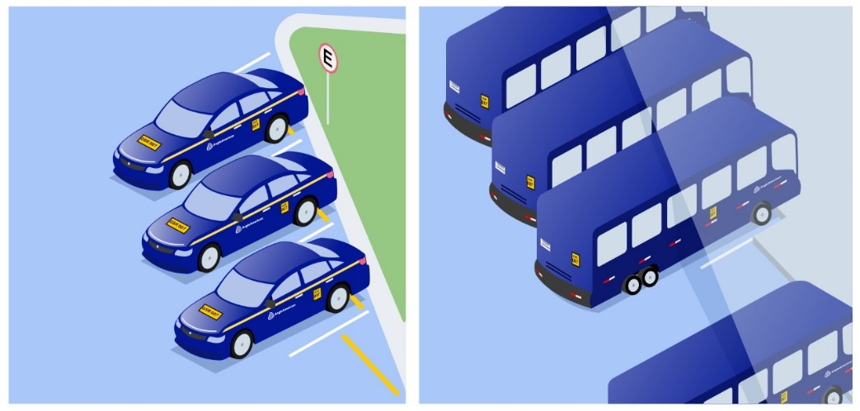Sempre estacione o veículo ou equipamento móvel de ré, priorizando terrenos planos. É obrigatório o uso da sirene de ré nos estacionamentos do site e que não obstrua a saída de outros veículos. Exceções serão tratadas por meio de avaliação de riscos.
  + 1. Regras para Utilização de Calço

O uso de calços é obrigatório:

* Para Equipamentos Móveis de Superfície sobre rodas que não possuem implemento.
* Para veículos leves e utilitários (caminhonetes) em aclive ou declive.
* Para veículos utilitários (caminhonetes com cargas), ônibus, Micro-ônibus, vans e caminhões rodoviários.

Formas de calçar os veículos:

* Em piso nivelado: deve-se calçar uma roda em ambos os lados (dianteira ou traseira).
* Em declive: deve-se calçar uma roda dianteira, colocando o calço em frente a roda.
* **Em aclive: deve-se calçar uma roda traseira, colocando o calço atrás da roda.
  1. Gestão de Riscos em Viagens
* Os riscos associados às viagens dos veículos leves devem ser gerenciados e controlados. Os controles deverão incluir, entre outros:
* Planos de gestão de viagens antes do seu início.
* Identificação e monitoramento dos riscos associados ao número de viagens, trajetos, interseções etc. para garantir que a exposição total aos riscos seja reduzida.
* Avaliação e comunicação de mudanças nas condições ambientais e das estradas.
* Ações que devem ser tomadas em caso de emergência (colisão ou avaria, por exemplo).
* Controle de fadiga dos motoristas.
* Antes de iniciar uma viagem o responsável pela solicitação deve preencher o formulário de Gerenciamento de Viagem (Anexo 04), onde possui critérios pré-estabelecidos e notas para cada item nele descrito classificando-o em relação aos riscos existentes no trajeto.
* Quando a viagem for realizada por motorista dos contratos de veículos leves e coletivos, a sua liderança será responsável pelo preenchimento e aprovação do formulário. Em caso de viagens realizadas por condutores MFB ou NI, o preenchimento e aprovação do formulário serão de responsabilidade da área na qual o condutor faz parte.
* 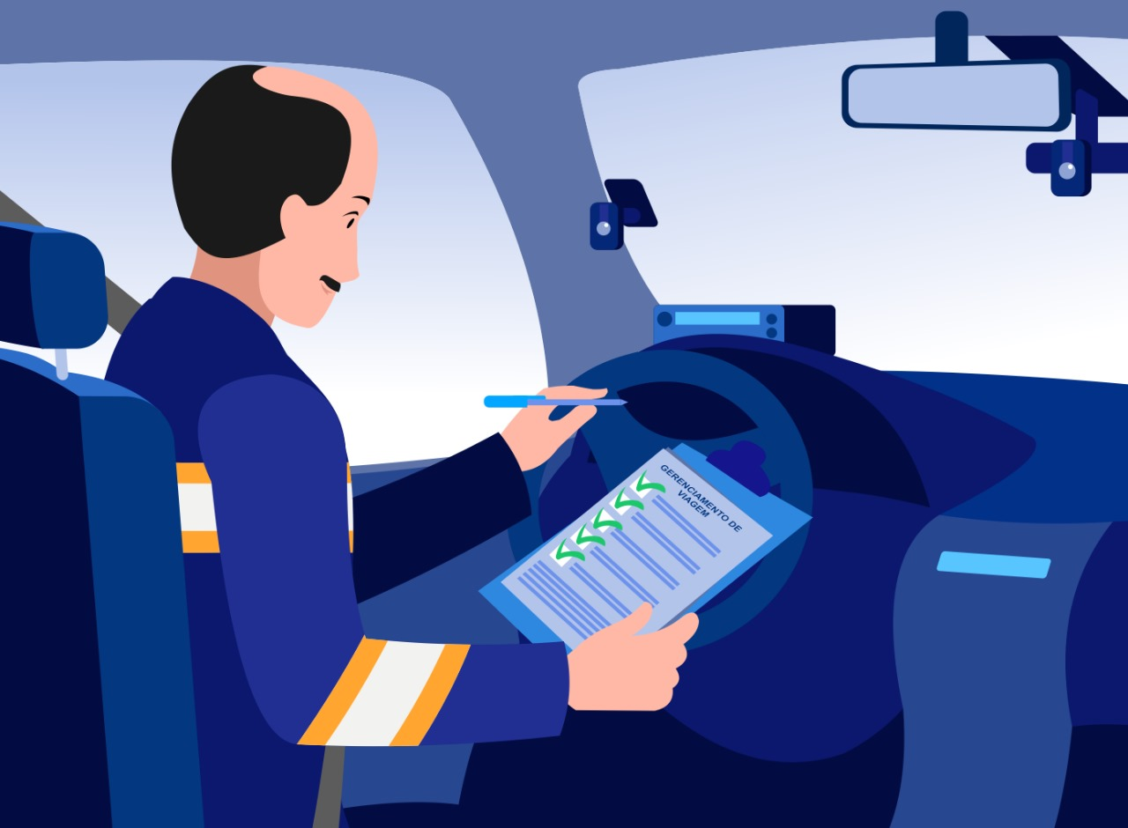Os condutores devem informar a supervisão de transporte sobre as condições ou alterações ambientais das estradas, bem como, possíveis alterações de rota. Uma vez informado, a supervisão de transporte deve repassar aos demais condutores.
  1. Incidente de Trânsito
     1. Ocorrências Dentro das Áreas Operacionais
* Em eventuais situações de riscos identificadas pelo condutor como más condições de vias, obstáculos na pista e problemas no veículo, é recomendado que se comunique aos demais colegas (telefone, Whats App, via rádio ou despacho), com o objetivo de alertá-los sobre tais situações.
* 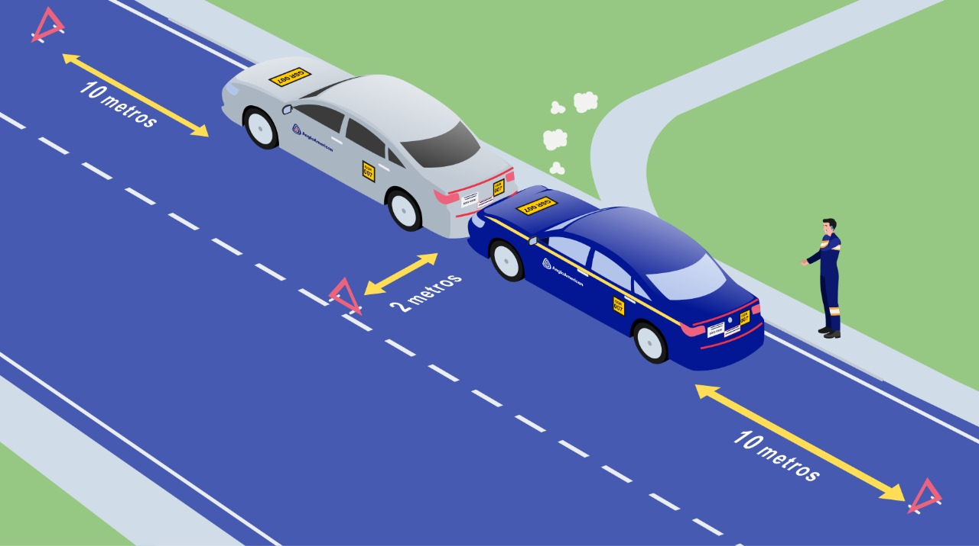Em caso de acidente de trânsito nas áreas internas da empresa o responsável pela área onde ocorreu o acidente deve isolar o local e sinalizar com cones ou outros meios disponíveis, de forma a preservar as evidências para a análise do incidente. Em caso de remoção do(s) veículo(s), o autor da remoção deve se responsabilizar por todos os prejuízos e danos. O veículo somente poderá ser retirado do local no caso em que a posição ofereça maiores riscos.

5.11.2 Ocorrências Fora da Área Operacional

* É obrigatório que seja realizada a ocorrência/perícia de trânsito, que deve ser acionada pelo condutor, liderança imediata ou pelos serviços de emergência. A área de Segurança e Risco definirá a necessidade para realização dos protocolos junto a saúde quanto a uso de álcool ou outras drogas.

5.11.3 Procedimentos para Comunicação e Investigação de Incidente de Trânsito

* A Área de Segurança e Risco deve ser acionada para contribuir na investigação da ocorrência de um incidente de trânsito com veículo de propriedade da Anglo American ou de contratadas, dentro ou fora da área operacional. No caso de incidentes de trânsito com danos à propriedade e/ou ambiental, deve ser comunicado também ao setor responsável, bem como aos órgãos competentes.
* Em caso de incidentes (colisão, tombamento, perda de controle, avarias etc.) nas áreas internas ou externas da Anglo American, os condutores/operadores devem seguir o seguinte procedimento:

Estacionar o veículo em local seguro (quando o veículo estiver possibilitado de transitar).

Sinalizar imediatamente o local (os três triângulos, pisca alerta e galhos de árvores).

Verificar se houve vítimas.

Orientar os passageiros a permanecer dentro do veículo até conclusão do incidente (se viável).

Se houver vítimas: acionar a unidade de emergência (SAMU ou CORPO DE BOMBEIROS, Polícia Militar / Rodoviária), em áreas internas acionar equipe de emergência.

Fazer o boletim de ocorrência (se necessário).

Se possível, fazer o registro fotográfico do incidente.

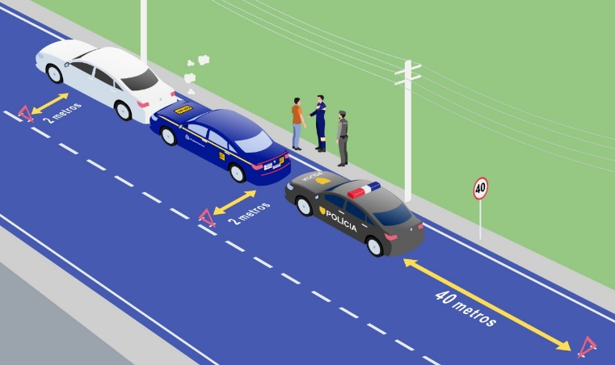Comunicar a área de Relações com Comunidades e Segurança Empresarial em caso de incidente envolvendo a comunidade.

* + 1. Falhas Mecânicas
* Em caso de falha mecânica, o condutor/operador deve seguir o seguinte procedimento:

Retirar a chave da ignição.

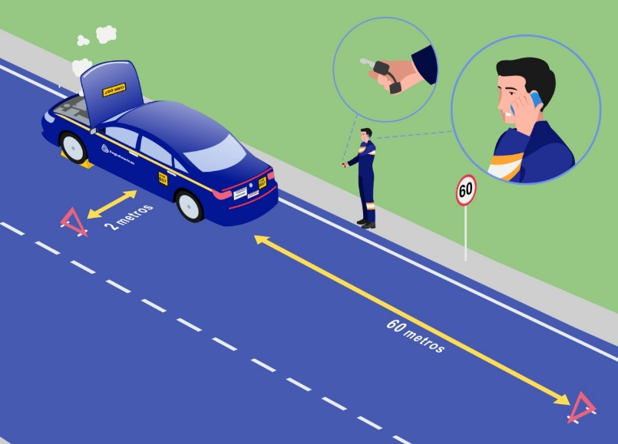Sinalizar o local (usar os três triângulos / cones e pisca alerta).

Utilizar colete refletivo, se o seu uniforme não possuir faixas refletivas.

Acionar o apoio para manutenção da falha.

* + 1. Como Sinalizar Utilizando os Triângulos ou Cones
* É obrigatório o uso dos triângulos ou cones refletivos sempre que o veículo estiver impossibilitado para transitar, seja por falha mecânica, avaria ou incidente de trânsito. Em caso de avaria ou incidente dentro das operações, os triângulos e/ou cones deverão ser utilizados da seguinte forma:

1 cone ou triângulo deve ser colocado 10 m atrás do veículo.

1 cone ou triângulo deve ser colocado 10 m à frente do veículo.

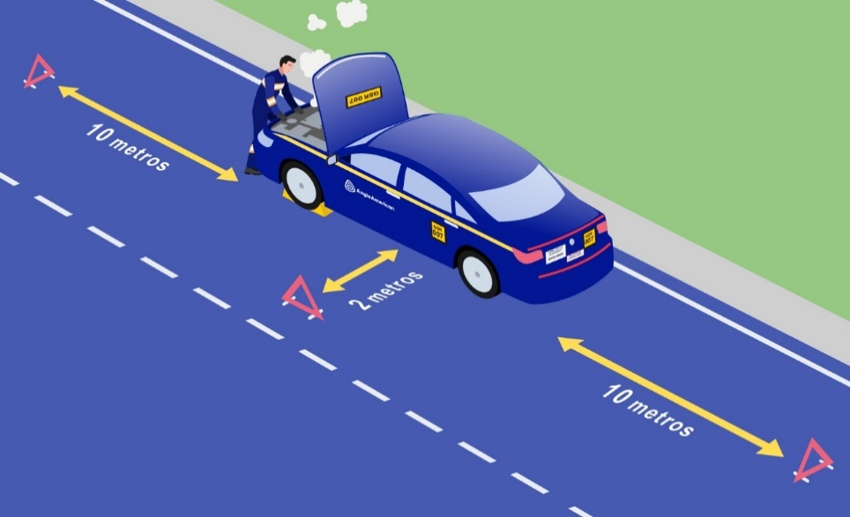1 cone ou triângulo deve ser colocado (sempre que possível) à 2 m de distância da lateral do veículo quebrado, do lado do tráfego.

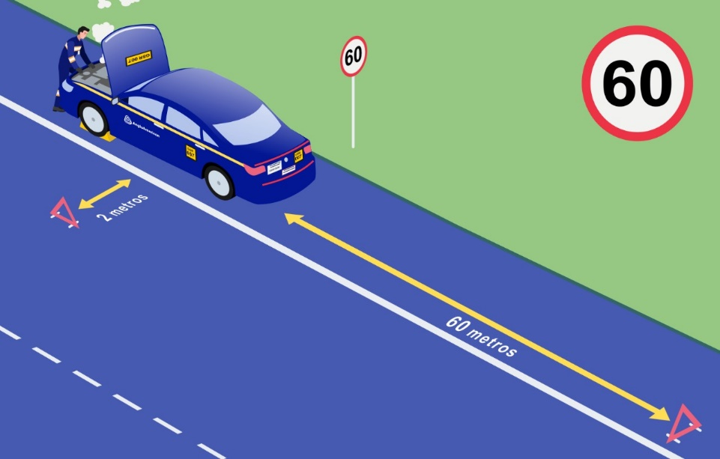**Nota1:** No caso de rodovias (fora do site), a distância dos cones   
deverá ser estabelecida conforme o limite de velocidade da via   
(ex.: limite de 60 km/h = 60 metros, limite de 80 km/h = 80 metros etc.).

* 1. Infração de trânsito
* As multas por infrações no trânsito cometidas pelos colaboradores da Anglo American devem ser pagas pelo condutor responsável pela multa. No caso de multas cometidas por condutores da contratada, o responsável pelo pagamento ficará a critério da empresa.
  1. Uma imagem contendo Ícone

     Descrição gerada automaticamenteAções Disciplinares
* Para os condutores/operadores que cometerem infrações de trânsito ou descumprirem os procedimentos internos da Anglo American, será aplicado a Gestão de Consequências, conforme diretrizes na norma NOR.BRA.GRH.011 – Norma de Medidas Disciplinares.
* Em caso de contestação pelo condutor/operador contra a ação disciplinar sofrida, deve ser considerada e analisada pela estrutura mínima requerida para aplicação da consequência. Se a contestação for relevante, a infração deve ser desconsiderada.
* Todo condutor/operador que sofrer um incidente a serviço da empresa que for considerado HPI (High Potential Incident – Incidente de Alto Potencial) ficará suspenso de conduzir veículos/equipamentos a serviço da Anglo American, até a conclusão da investigação.

1. ANEXOS

**Anexo 1** –

One Page - Requisitos mínimos de segurança para as atividades de

condução



**Anexo 2** –

Checklist Veicular



**Anexo 3** –

Informativo para Partida de Auxiliar de Bateria



**Anexo 4** –

Formulário de Gerenciamento   
de Viagens



**Anexo 5** –

Liberação para Condução e Gestão de Acesso de Veículos



**Anexo 6** –

Relação de Veículos



**Anexo 8** –

Estrutura de Responsabilidade



**Anexo 7** –

Fluxo para Condução de Veículos



1. HISTÓRICO DO DOCUMENTO

| Nº da Revisão | Data | Revisado Por | Descrição |
| --- | --- | --- | --- |
| 1 | 22/12/2015 | Thales Henrique Ferreira Lourenço | Revisão no objetivo do documento;  Alterada a sua aplicação inserindo contratadas e sub contratadas;  Inseridas novas referências;  Inseridas novas definições;  Inseridas responsabilidades das áreas de SSO/Manutenção/RH e Segurança empresarial.  Remodelado o desenvolvimento do processo inserindo os itens:  Elementos Básicos no gerenciamento de segurança em transportes;  Critérios de projetos de via de tráfego;  Plano de tráfego;  Rotograma;  Avaliação de risco;  Plano de Manutenção;  Plano de gerenciamento de Fadiga;  Requisito para prevenção do uso abusivo de álcool e drogas;  Plano de monitoramento de transporte;  Plano de inspeção operacional  Plano de qualificação de pessoal  Condições de risco em transporte  Vias de tráfego  Condições Ambientais  Interação entre veículos, equipamentos e pedestres.  Gestão de mudanças  Habilitação para condução de veículos  Gestão de riscos em viagens  Retirados itens nas condições de tráfego das vias  Retirados itens l/m Roll over protection/Controle de estabilidade, Freio ABS E AIR BAG.  Retirada a obrigatoriedade de calço para todos os veículos  6.2.2 – Alterados requisitos do Plano de tráfego; 6.2.16- Alterados requisitos em Gestão de viagens.  Inserido item 21- Uso de batedor  Inserido os anexos 4, 5, 6,7;  Fusão do PRO.BRA.OPE.003 com o PRO.BRA.SSO.043 |
| 2 | 24/03/2016 | Thales Lourenço | 6.2.8 – Alterada a descrição do Plano de Monitoramento de transporte;  6.2.10 – Inserção do Briefing de segurança no Plano de Qualificação de pessoal;  6.2.16 – Retirado descrição de proibição de fumo na gestão de viagens, pois já é previsto em lei;  6.8.1 – Retirada descrição sobre restrição de passar em cima de buracos em condições de chuva por se tratar de item de senso comum.  6.23 – Transferido para o item 6.7  6.28 – Transferido para o item 6.7  6.29 – Item eliminado;  6.35 – Transferido para o item 6.25 |
| 3 | 23/11/2016 | Thales Lourenço | 6.2.6 Alteração com novo critério para utilização de dispositivos Sempre Alerta para aviso de fadiga.  Torna-se obrigatório uso de calços para veículos em entrega acima de 3.500kg e aumenta a idade mínima de veículos não mobilizados;  Incluindo os fornecedores no plano de Qualificação de Pessoal  6.6 Revisado os termos do item carona  6.22 Atualizado o item Acesso de Veículo de Fornecedores |
| 4 | 07/12/16 | Thales Lourenço | Revisão do item 3 – Referências (inclusão do PRO.BRA.SSO.058 - Procedimento de Tráfego Área da Mina e Área Industrial)  Inclusão do item 6.24.6 - Como Sinalizar Utilizando os Triângulos ou Cones.  Revisão do item 6.20 – Distância de Segurança.  Revisão do item 6.26 – Gestão de Consequências.  Revisão do item 6.8 – Uso do Giro Led.  Revisão do item 6.7 – Kit de Primeiros Socorros.  Revisão do item 6.3.2 – Limites de velocidade Beneficiamento.  Revisão do item 6.2.16 - Gestão de Riscos em Viagens.  Revisão do item 6.2.5 – Plano de manutenção.  Revisão do item 6.2.3 – Rotograma.  Inclusão do item 6.2.1 – Categoria de Veículos.  Inclusão do Anexo 8 – Termo de Responsabilidade de Utilização de Veículos da Empresa  Revisão do Anexo 1 – Checklist Veicular  Revisão do Anexo 2 – Gerenciamento de Viagem  Revisão do Anexo 3 – Gestão de Consequências em Transporte. |
| 5 | 09/02/17 | Thales Lourenço | 6.2.16 – Gestão de Riscos em Viagens – Alterado o status horário de segurança de mandatório para recomendação.  7. Anexo 2 – Gerenciamento de Viagens alterado o campo de autorização de viagens |
| 6 | 11/05/2017 | Thales Lourenço | 6.2.10 D – Determinada a CNH categoria B para empilhadeiras, minicarregadeiras e plataformas elevatórias |
| 7 | 08/07/2019 | Marco Zanon | 6.2.10 – Incluída nota sobre reprovação no treinamento off road. Incluído o critério de habilitação para condução de veículo.  6.13.1 – Excluído o último parágrafo referente ao uso de calços.  6.13.2 – Alterado o título, incluídos os critérios e especificações para uso de calço. Incluído o prazo para adequação dos calços.  6.14 – Excluídos os itens referentes a calços por já ter sido mencionado no item anterior. Revisadas as notas 1 e 2, autorizando o acesso à IOB por coordenadores em veículos inspecionados pelo SSMA. |
| 8 | 09/07/2019 | Marco Zanon | Inclusão da responsabilidade para Motoristas e Condutores: Certificar-se de que todos os ocupantes do veículo estejam utilizando o cinto de segurança afivelado, antes de iniciar o trajeto. |
| 9 | 02/09/2019 | Marco Zanon | 7 – Revisados os Anexos 1 - Checklist Veicular e 7 - Solicitação de Autorização para Dirigir |
| 10 | 18/11/2019 | Warley Pires / Débora Rocha / Bruno Ornelas / Marco Zanon | Alteração do texto/conteúdo geral deste procedimento deixando somente os requisitos para condutores e operadores. |
| 11 | 11/03/2020 | Luísa Carvalho | Alteração de gestor e diretoria.  Adequação ao modelo de normativos NOR.BRA.GOV.001: Elaborado por e Aprovador do Documento.  5.18. Documentos de Referência: Alterações das taxonomias dos Procedimentos, substituindo BRA por MRJ. |
| 12 | 01/07/2020 | Débora Rocha | Removido detalhamento do novo sistema de monitoramento – ADAS e transcrito no PRO.MRJ.SSO.076.  Inserido anexo 5 – Gerenciamento de Viagens  3 – Inserido conceitos de áreas remotas, condutor e motorista;  5.1 – Inserido a obrigatoriedade de realizar o checklist veicular antes de conduzir o veículo, independentemente do local.  5.1.3 – Inserido a responsabilidade do motorista/condutor em disponibilizar o veículo para as trocas de selo de SSMA; Inserido a responsabilidade da empresa em habilitar ou não os motoristas/condutores em mecânica básico e, troca de pneu;  5.1.4 – Inserido o que fazer em caso de acionamento do monitoramento de fadiga;  5.1.5 – Adequado o texto conforme as tratativas;  5.1.6 – Inserido a informação de seguir a velocidade mais restritiva durante condução de veículos;  5.1.7 - Inserido a informação do que fazer quando a falha no monitoramento telemático em deslocamento;  5.1.9 – Inserido a informação de paralisar o veículo em caso de insegurança;  5.1.12 – Adequado processo de gerenciamento de viagens; descrito a inspeção prévia de veículos locados e não mobilizados;  5.8.1 – Inserido procedimento de embarque e desembarque de passageiros e inspeção das portarias;  5.8.2 – Adequado a forma de utilização dos calços;  5.14.2 – Adequado todo texto quanto ao procedimento em caso de incidentes ou falhas mecânicas;  5.17 – Inserido informação do mapeamento das rotas Anglo American via Google Earth; inserido informação da disponibilidade do procedimento. |
| 13 | 14/06/2021 | Eulerson Ferreira | Substituição do termo SSO por SSMA  Inclusão de título em todas imagens e quadros  4.5 - Atualização da nota 2 e inclusão da informação de permissão de condução de veículos até 30 dias após o vencimento da CNH, conforme previsto na legislação.  5.1 - Atualização do texto e inclusão do link de acesso aos rotogramas do Eureka  5.1.2 - Inclusão da Nota1: Até a implementação total do sistema ADAS, o checklist em meio físico deverá ser realizado.  5.1.4 - Inclusão da Nota2: Até a implementação total do sistema ADAS, o dispositivo sempre alerta deverá continuar sendo utilizado.  5.1.12 - Atualização da Nota2 e inclusão da necessidade de inspeção em conformidade com o PRO.MRJ.SSO.076 para veículos e equipamentos mobilizados  5.7 - Atualização do texto e inclusão da necessidade proibição de utilização de celulares e radio fixo ou móveis, durante a condução de veículos e equipamentos.  Anexo 1 - Atualização dos itens dos checklists diário  Anexo 2 - Atualização do campo de assinaturas  Anexo 4 - Substituição do termo motorista para condutor |
| 14 | 17/09/2021 | Fellipe Ramos | 5.7 – Revisão do texto contendo as premissas de utilização de Celular. |
| 15 | 12/01/2022 | Hugo Queiroz  Rosa Morais | 5.1.4 - Veiculos que portam a tecnologia ADAS, seus condutores/ motorista estão desobrigados de utilizar o sempre alerta.  Excluído: nota 02  5.1.7 - **Nota1:** Com a implantação do sistema ADAS, os Condutores/ motorista de veículos que  possuem o sistema já instalado está desobrigados da realização do checklist em papel.  5.7- Alterado título do item. |
| 16 | 24/07/2023 | Marco Zanon  Marcelo Soares  Marina Negreiros  Warley Pires | * Realização de alterações significativas em termos de estruturas de responsabilidades, termos e definições; * Extinto o PRO MRJ SSO 005, seu anexo de infrações é incorporado neste procedimento e a Gestão de Consequência será considerado a NOR BRA GRH 011; * Várias alterações no contexto do procedimento; * Checklist é a base de sustentação dos itens requeridos pela WED; * Para veículos rodoviários em atividades externas obrigatório uso de bafômetro; * Extinto o rotograma e permitido o uso de aplicativo de GPS; * Extinto o horário de segurança e reforça o uso do planejamento de viagem; * Alterações checklist de avaliação de veículos; * Alterações significativas no Anexo 02;   Anexo 03 que é o termo de responsabilidade, passa compor a autorização de condução (Anexo 2) e a classificação de Infrações vira o novo Anexo 3. |
| 17 | 28/03/2024 | Markson Souza | - Incluída referência do TS 101 005 no tópico do Sistema ADAS  - Incluída referência do MRJ.SSO.073 no tópico sobre Controle de Fadiga - Diminuição do tópico de vias de tráfego e inclusão de referências aos procedimentos MRJ.SSO.058 e MRJ.OPM.112 que tratam desse tema - Incorporadas informações sobre conduções de veículos que estavam no documento PRO.MRJ.SSO.043 e PRO.MRJ.SSO.058  - Migração de informações referentes a tráfego e projetos de vias para o procedimento PRO.MRJ.SSO.058  - Migração do Anexo de Solicitação de Autorização Para Dirigir para o PRO.MRJ.SS0.300  - Exclusão do anexo Solicitação de Autorização para Dirigir  - Acrescentado o anexo 3 “Informativo para Partida de Auxiliar de Bateria” e o anexo 6 “One Page” |
| 18 | 23/08/2024 | Lilian Lima Braga | - Revisão para atender aos critérios das operações de Minério de Ferro Brasil – MFB e Níquel - NI.  - Alteração do AA TS 101 001 – Padrão de Veículos Leves para AA TS 002 – Padrão de Veículos Leves.  - Alteração do AA TS 102 001 – Padrão de Gerenciamento de Tráfego de Superfície para AA TS 012 - Padrão de Equipamento Móvel de Superfície  - Revisão do Anexo 1 One Page - Requisitos mínimos de segurança para as atividades de condução.  - Exclusão do anexo 2: Classificação das Infrações.  - Inclusão do Anexo 6: Relação de Veículos.  - Inclusão do anexo 7: Fluxo para Condução de Veículos.  - Inclusão do anexo 8: Estrutura de Responsabilidade  - Item 5.8.2: Inclusão de treinamento para a condução de veículos engatados em reboque. |
| 19 | 14/11/2024 | Camila Rodrigues de Oliveira | Alteração da Taxonomia Motivo: Esse procedimento era MRJ, quando mudou para BRA já tinha outro documento com essa taxonomia. |
| Elaborado por: | | Aprovador do Documento | Responsável Governança ou SGI |
| Warley Pires / Marco Zanon | | Alexandre Souto | **Nome:** Camila Rodrigues de Oliveira |
| **Cargo:** Analista Administrativo  PL / Coordenador Regulatório  de SSO | | **Cargo:** Diretor de Saúde, Segurança e Riscos | **Cargo:** Analista de Governança e Controles Internos |